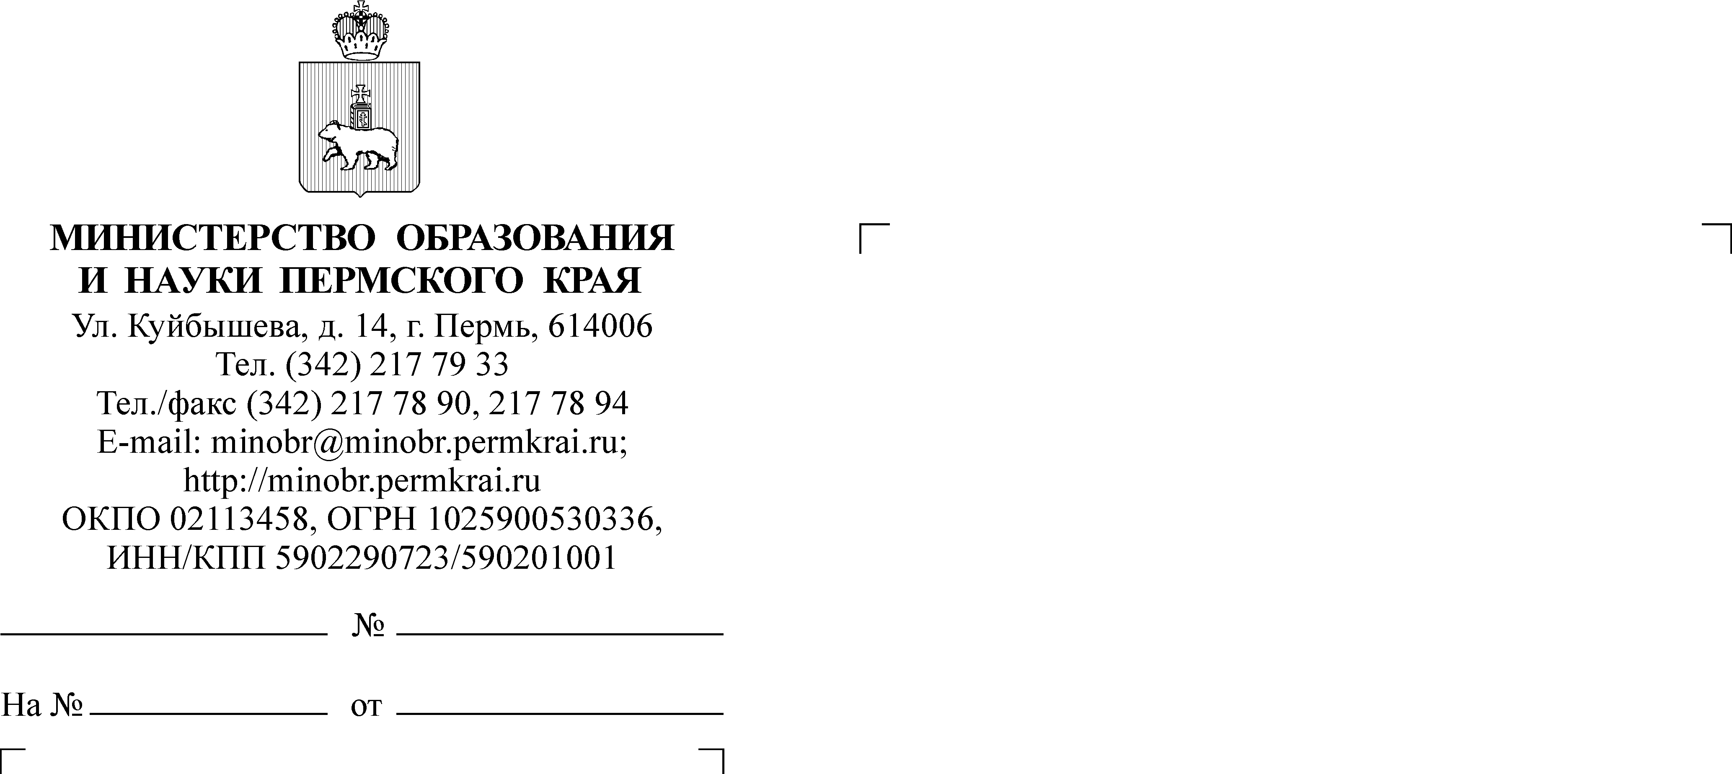

Руководителям органов управления образованием муниципальных районов (городских округов)

26.08.2013
СЭД-26-01-21-765
Об индексации размера стипендии

Уважаемые коллеги!

В соответствии с пунктом 7 статьи 10 Закона Пермского края
от 19 декабря 2012 г. № 139-ПК «О бюджете Пермского края на 2013 год
и на плановый период 2014 и 2015 годов» установлен размер индексации стипендии, предусмотренной Законом Пермского края от 29 июня 2010 г.
№ 642-ПК «О стипендиальном обеспечении и дополнительных формах материальной поддержки обучающихся в общеобразовательных учреждениях, образовательных учреждениях начального и среднего профессионального образования», с 1 сентября 2013 г. на 5,5%.
Таким образом, с 1 сентября 2013 г. размер стипендии (с учетом уральского коэффициента) обучающихся в 10-х и 11-х (12-х) классах общеобразовательных учреждений составляет – 560,72 руб.
Дополнительно сообщаем, что данная индексация предусмотрена бюджетом Пермского края на 2013-2015 гг.
Просим довести данную информацию до сведения руководителей общеобразовательных учреждений.
Заместитель министра О.В. Шабурова
С.В. Ванюкова
217 79 26

